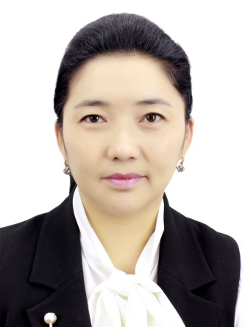
Муканова Элзат Табылдиевна

Дареги: Раимбеков көч. 7-39
Телефон:+996 777 21 52 63
+996 552 21 52 63
E-mail: mukanova.el@mail.ru
Туулган жылы жана жери: 01.12.1979 /Бишкек шаары
Үй-бүлөлүк абалы: үй-бүлөлүү
ИШ ТАЖРЫЙБАСЫ

2018-ж октябрынын азыркы учурга чейин ОшМУнун Дүйнөлүк тилдер жана маданияты факультетинин немис тили окутуучусу, магистр

2014-2019 -ж Ош шаарынын №7гимназия мектеби англис тилчи мугалими
БИЛИМИ

2014-2016-ж ОшМУнун магистратура бөлүмүнүн
“ Филологиялык билим берүү” багытын аяктаган
1997-2002-ж ОшМУнун Дүйнөлүк тилдер факультети “Чет тили жана адабияты”

БИЛИМИН ЖОГОРЛОТУУ КУРСТАРЫ
15.08-20.08 2022 XVII- Немис тили мугалимдеринин эл аралык конгресси , Вена университети, Австрия ( IDT)
07.11- 11.11.2022 Немис тилин техникалык окутуу- методдор, түшүнүктөр жана дидактика,Кыргыз-Герман колдонмо информатика институту, Бишкек (DAAD)
ТИЛ БИЛИМИ
Кыргыз тили - эне тили
Англис, немис, орус тилдери – эң жакшы

